Контекст задачи
Пользователь (сотрудник образовательной организации), должен иметь единый справочник студентов с удобным просмотром карточек и списков, чтобы быстро находить нужную информацию о студенте и связанных параметрах.
Для большого количества студентов нужен понятный интерфейс просмотра и справочная модель, поддерживающая фильтрацию и отображение связанной информации.
Необходимо создать модель 1С, включающую в себя:
- набор справочников, необходимых для хранения данных студентов и связанных сущностей,
- константы (параметры, редко меняющиеся и используемые в интерфейсе/логике),
- формы просмотра: список и карточка студента,
- настроенные права доступа для различных ролей,
- просмотр истории изменений в карточке студента.

Критерии результата
1. В карточке студента реализовано отображение не только личных данных и информации об образовании, но и все проведенные документы, причастные к выбранному студенту, а также возможность формирования различных отчетов.
2. В зависимости от степени обучения в справочнике Студенты реализована иерархия для удобного просмотра и дальнейшей работы.
3. Создать подсистему "Нормативно-справочная информация" и включить в нее все справочники.
4. На начальной странице реализовано отображение формы констант с возможностью просмотра/редактирования констант на определенную дату.
5. Настроены права доступа(только у администратора есть возможность редактировать поля на прямую(не через проведение документов)).
6. В карточке студента есть возможность просмотреть его историю изменений(какое поле изменилось, какое предыдущее значение, дата изменения, документ, которым сделано изменение).

Техническое описание
Интерфейс

Справочник Студенты

Справочник Студенты необходим для хранения данных о студентах, а также для просмотра информации выбранного обучающегося в карточке студента.

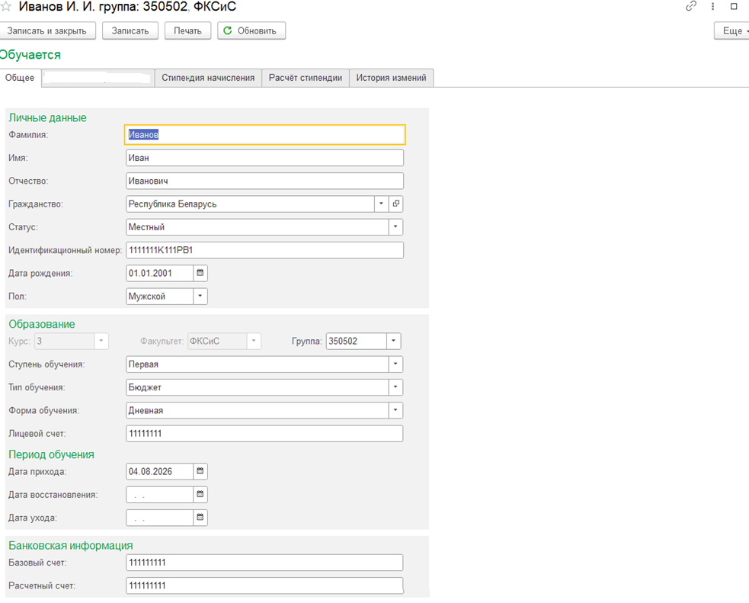

В карточке студента отображены следующие поля:
- Фамилия(Строка) - фамилия студента;
- Имя(Строка) - имя студента;
- Отчество(Строка) - отчество студента;
- Гражданство(СправочникСсылка.Гражданство) - гражданство студента;
- Статус(ПеречислениеСсылка.Статус) - Статус студента(местный или иностранец);
- Идентификационный номер(Строка) - Идентификационный(личный) номер студента;
- Дата рождения(Дата) - Дата рождения студента;
- Пол(ПеречислениеСсылка.Пол) - пол студента;
- Курс(ПеречислениеСсылка.Курс) - курс обучения студента;
- Факультет(СправочникСсылка.Факультет) - факультет, на котором обучается студент;
- Группа(СправочникСсылка.Факультет) - группа, в которой обучается студент;
- Ступень обучения(ПеречислениеСсылка.СтупеньОбучения) - ступень обучения студента(1-5);
- Тип обучения(ПеречислениеСсылка.ТипОбучекния) - тип обучения(бюджет или платное);
- Форма обучения(ПеречислениеСсылка.ФормаОбучения) - форма обучения(дневная, заочная, дистанционная, соискательство) ;
- Лицевой счет(Строка) - лицевой счет(номер студенческого билета);
- Дата прихода(Дата) - дата зачисления студента;
- Дата ухода(Дата) - дата ухода(окончания или отчисления) студента;
- Дата восстановления(Дата) - дата восстановления при восстановлении;
- Базовый счет(Строка) - базовый счет студента;
- Расчетный счет(Строка) - расчетный счет студента.

Справочник Гражданство

Справочник Гражданство необходим для хранения необходимой информации каждой страны.

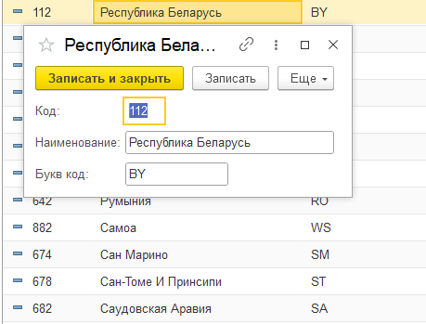

Справочник Гражданство имеет следующие поля:
- Код(число) - уникальный идентификатор страны;
- Наименование(Строка) - полное название страны;
- БуквКод(Строка) - буквенный код страны.

Справочник Факультеты

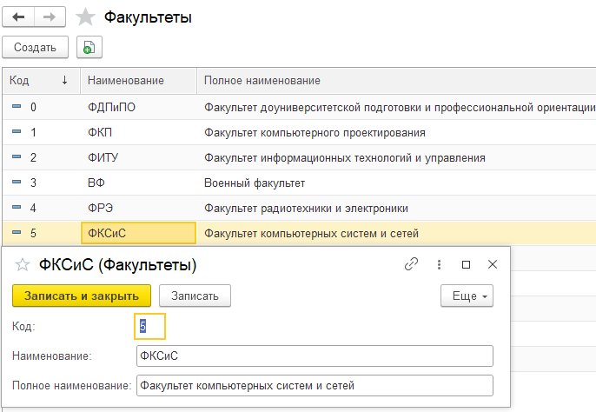

Справочник Факультеты имеет следующие поля:
- Код(число) - уникальный идентификатор страны;
- Наименование(Строка) - Аббревиатура факультета;
- Полное наименование(Строка) - полное название факультета.

Справочник Группа

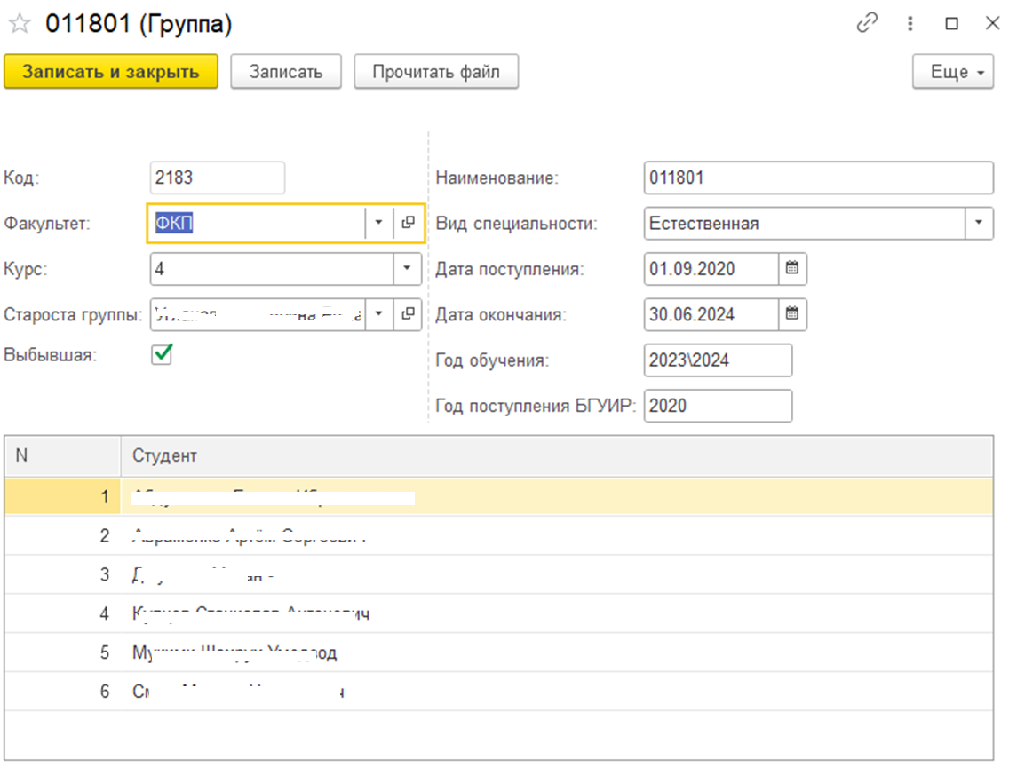

Справочник Группа имеет следующие поля:
- Код(число) - уникальный идентификатор страны;
- Наименование(Строка) - номер группы;
- Факультет(СправочникСсылка.Факультет) - факультет, на котором обучается данная группа;
- Вид специальности(ПеречислениеСсылка.ВидСпециальности) - вид специальности группы(гуманитарная, естественная, ядерная энергетика, педагогика);
- Курс(ПеречислениеСсылка.Курс) - курс, на котором обучается группа;
- Дата поступления(Дата) - дата поступления студентов группы;
- Староста группы(СправочникСсылка.Студенты) - студент, являющийся старостой группы;
- Дата окончания(Дата) - дата окончания обучения студентов группы;
- Выбывшая(Булево) - показывает обучается ли на данный момент группа или нет;
- Год обучения(Дата) - текущий год обучения или последний год обучения группы;
- Год поступления БГУИР(Число) - год, в котором поступили студенты группы.

Справочник НачисленияУдержания

Справочник НачисленияУдержания необходим для хранения информации о всех начислениях и удержаниях.
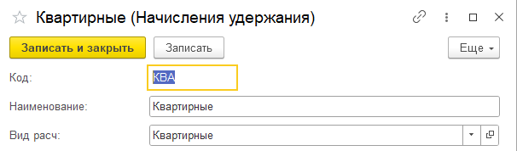
Справочник НачисленияУдержания имеет следующие поля:
- Код(Строка) - код начисления/удержания;
- Наименование(Строка) - наименование начисления/удержания;
- Вид расч(ПланВидовРасчетаСсылка.ВидРасч) - вид расчета;
- Тип операции(ПеречислениеСсылка.ТипОперации) - тип операции(процентная или фиксированная операция);

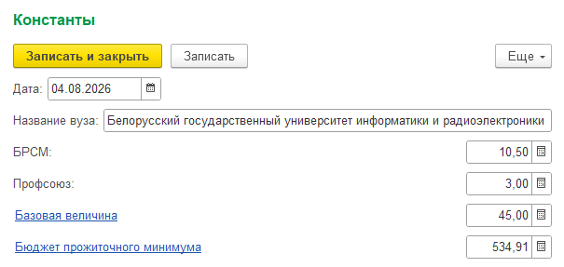
На Форме констант отображаются следующие константы:
- Название ВУЗа(Строка) - название ВУЗа, для которого разрабатывается проект;
- БРСМ(Число) - сумма удержания взносов у членов БРСМ;
- Профсоюз(Число) - сумма удержания взносов у членов профсоюза;
- Базовая величина(Число) - сумма базовой величины;
- Бюджет прожиточного минимума(Число) - сумма бюджета прожиточного минимума;
Стоит отметить, что на форме есть возможность отображать константы на выбранную дату.

Подсистема "Нормативно-справочная информация"
Справочники Студенты, Факультеты,Гражданство и Группа необходимо включить в отдельную подсистему. Для этого создаем новую подсистему "Нормативно-справочная информация" и включаем в нее все имеющиеся справочники.
Описание ролей
Для реализации прав доступа необходимо создать пользователей: Администратор, бухгалтер. Администратор - пользователь, который может не только просматривать справочники, но и вносить в них изменения напрямую без использования документов. Бухгалтер - пользователь, который может только просматривать справочники, имея возможность изменять в них данные только через документы.
Чек-лист

1. Реализовать в карточке студента отображение личных данных и информации об образовании, все проведенные документы, причастные к выбранному студенту, а также возможность формирования различных отчетов.
3. На форме списка справочника Студенты реализованы поиск и сортировка по ключевым параметрам.
4. Создать регистр для отображения на начальной странице формы констант с возможностью просмотра/редактирования констант на определенную дату.
5. Настроить права доступа.
6. Реализовать просмотр истории изменений в карточке студента(какое поле изменилось, какое предыдущее значение, дата изменения, документ, которым сделано изменение).
7. Создать подсистему "Нормативно-справочная информация" и включить в нее все справочники.

